第4版 第5章 练习与实验答案
练习5
1.选择题
(1)D (2)C (3)B (4)C (5)B (6)A (7)B

2.填空题
(1) href=“mailto:someone@mail.com”
(2) name、“#target1”
(3)绝对路径、相对路径、根路径。相对、根路径，绝对。
(4) <a href="http://www.edu.cn" target="leftframe">中国教育网</a>
3.问答题
见教材。

实验5
- 源代码及效果图
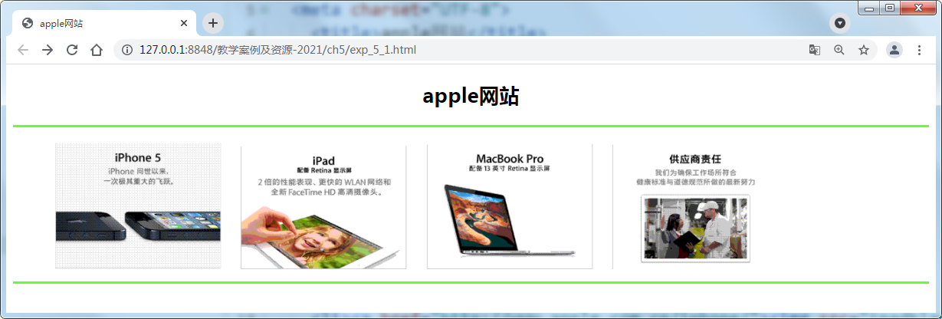

<!--exp_5_1.html 实验5-1-->
<!doctype html>
<html lang="en">
<head>
<meta charset="UTF-8">
<title>apple网站</title>
<style type="text/css">
ul{list-style-type:none;margin:0 auto;}
li{float:left;padding:10px; }
img{width:200px;height:150px;}
hr{clear:both;}
</style>
</head>
<body>
<h2 align="center">apple网站</h2>
<hr size="3" color="#66ff33">
<ul>
<li><a href="http://www.apple.com.cn/iphone/"><img src="ipadblank1.gif" ></a></li>
<li><a href="http://www.apple.com.cn/iphone/"><img src="ipadblank2.gif"></a></li>
<li><a href="http://www.apple.com.cn/macbook-pro/"><img src="ipadblank3.gif" ></a></li>
<li><a href="http://www.apple.com.cn/supplierresponsibility/"><img src="ipadblank4.gif"></a></li>
</ul>
<hr size="3" color="#66ff33">
</body>
2源代码及效果图
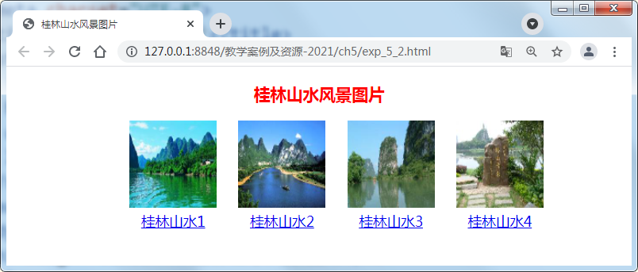
<!-- exp_5_2.html -->
<!doctype html>
<html lang="en">
<head>
<meta charset="UTF-8">
<title>桂林山水风景图片</title>
<style type="text/css">
img{width:100px;height:100px;border:0;}
h3{color:#ff0000;}
ul{list-style-type:none;text-align:center;}
li{width:120px;height:120px;display:inline-block;}
</style>
</head>
<body>
<h3 align="center" >桂林山水风景图片</h3>
<ul>
<li> <a href="image51.jpg"><img src="image51.jpg" alt=""><br>桂林山水1<br></a> </li>
<li> <a href="image52.jpg"><img src="image52.jpg" alt=""><br>桂林山水2<br></a> </li>
<li> <a href="image53.jpg"><img src="image53.jpg" alt=""><br>桂林山水3<br></a> </li>
<li> <a href="image54.jpg"><img src="image54.jpg" alt=""><br>桂林山水4<br></a>
</li>
</ul>
</body>
</html>

